

NOME FACULDADE – NOME POLO
GUILHERME FEITOSA ALVES - 3675860801

Engenharia de software

PortfÓlio – RELATÓRIO DE AULA PRÁTICA:

LINGUAGEM DE PROGRAMAÇÃO

Milagres/CE
2023

GUILHERME FEITOSA ALVES - 3675860801

PortfÓlio – RELATÓRIO DE AULA PRÁTICA

LINGUAGEM DE PROGRAMAÇÃO

Trabalho de portfólio apresentado como requisito parcial para a obtenção de pontos para a média semestral.

Orientadora: Tutora Jessica Fernandes Lopes

Milagres/CE
2023

SUMÁRIO
1 INTRODUÇÃO 3
2 DESENVOLVIMENTO 4
2.1 MÉTODO 4
2.2 RESULTADOS 4
3 CONCLUSÃO 7
REFERÊNCIAS 8

INTRODUÇÃO
Relatório sobre a interface ( Google Cloud Shell, 2023) sua facilidade de manuseio, semelhanças com outros editores como, ( VS Code, 2023).
Programa do Google repleto de tutoriais, exemplos de como usar e suporte a várias linguagens de programação.
Portfólio proposto, código IMC em ( Python, 2023). Detalhes da codificação e diferenças em relação a outras linguagens.

DESENVOLVIMENTO
O portfólio tem como roteiro, criação de um programa de calcular IMC com a linguagem ( Python, 2023) utilizando a plataforma ( Google Cloud Shell Editor, 2023). A partir disso elaborar relatório sobre o editor e detalhar codificação.

MÉTODO
Realizado o acesso ao editor pelo navegador, na primeira página é abordado uma descrição geral da ferramenta, citando praticidade, escalabilidade do produto, demonstrações e suporte online.
Logando sua conta do Google e acessando o console, entrara na página contendo várias configurações e usos para o editor, acessado o editor é notável a semelhança com o ( VS Code, 2023) existindo até a escolha de temas com nomes citando o visual studio.
A estrutura do projeto é simples, feito em (Python, 2023) e exercendo conhecimentos básicos de lógica de programação como, criação de variáveis e estrutura de condições.

RESULTADOS
A imagem abaixo, mostra o nome do arquivo, imc.py. Comentei no código cada parte facilitando o entendimento da atividade, Na entrada de dados, recebe os valores de peso e altura em texto que são convertidos em float. Em formula do imc, faz o cálculo.

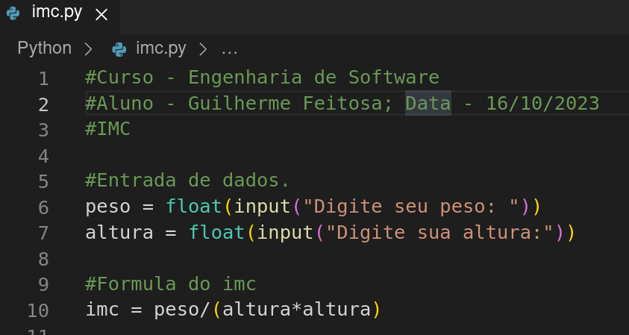

Nesta imagem, mostra a estrutura condicional onde faz a classificação da pessoa com base no IMC. Um adendo importante no ( Python, 2023) não se aceita o uso da vírgula na altura, se for inserido ocasionará um erro no programa. O Correto é usar ponto, andei ainda pesquisando no ( Stack Overflow, 2023) se existe maneira de usar a vírgula, mas notei que existe duas abordagens uma considerada ruim e outra muito complexa.
Na estrutura condicional é importante descrever bem os limites da condição como assim? Bem no primeiro momento escrevi o código usando apenas uma parte da condição, assim:
elif imc >= 18.5:
Quando se faz igual esse de cima da alguns erros de identificação. O correto é detalhar bem, usando a condição and:
elif imc >= 18.5 and imc <= 24.9:

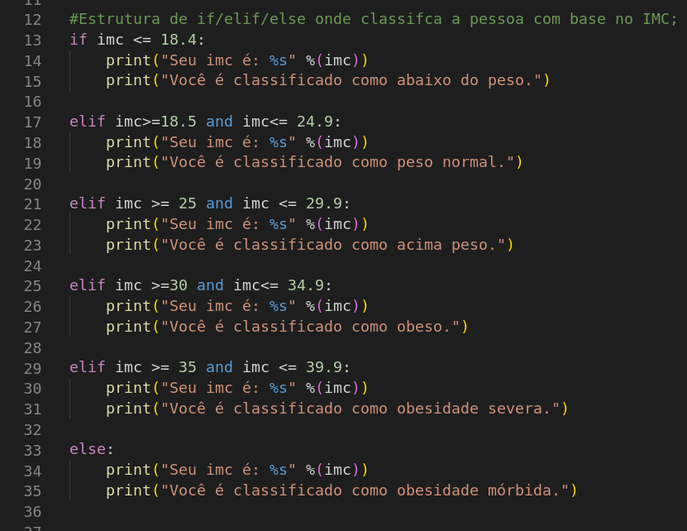

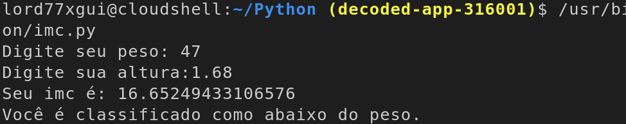
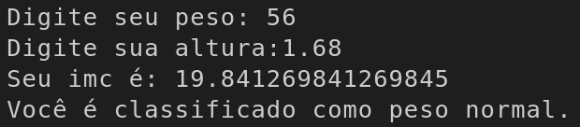
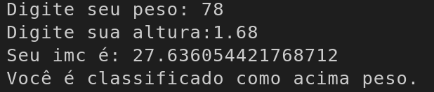
Para visualizar o resultado é preciso apenas abrir o terminal e executar o imc.py. Abaixo imagens com alguns resultados, onde cita o imc da pessoa e sua classificação.

CONCLUSÃO
Com a resolução da prática proposta, obtive conhecimentos de um editor que eu ainda não tinha conhecimento, e de sua ampla gama de funcionalidades, versatilidade por ser online e suporte de exemplos.
Na criação do IMC aprendi sobre a codificação em ( Python, 2023) resolução de erros, agilidade na escrita de variáveis, uso do elif, que em comparação com outras linguagens é feito de outra maneira. Para quem ama a área por mais simples a atividade gera um grande início de conhecimento desde usar um novo editor e também abordar novos tópicos de programação.

REFERÊNCIAS

Google Cloud Shell. Cloud Shell. Disponível em: < https://cloud.google.com/shell >. Acesso em: 16 de out.2023.

Python. Python. Disponível em: < https://www.python.org/ >. Acesso em: 16 de out.2023.

Stack Overflow em português. Stack Overflow. Disponível em: < https://pt.stackoverflow.com/questions/221876/como-usar-v%C3%ADrgula-em-python-em-vez-de-ponto >. Acesso em: 16 de out.2023.

VS Code. Visual Studio Code. Disponível em: < https://code.visualstudio.com/ >. Acesso em: 16 de out.2023.

